

小七·今日动态
• DAILY LIFE
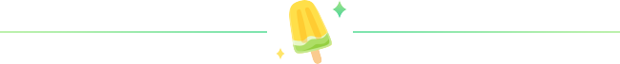
↓↓↓
2025/11/18
我们的主题——《有趣的声音》

一、来园情况

1.来园人数：今日来园20人，10人请假
2.来园情绪：全部幼儿来园情绪比较稳定，大多数幼儿还能开开心心地走进教室里，愿意选择自己喜欢的区域进行游戏，真不错！

- 重点观察记录
日期:2025.11.18
序号 | 姓名 | 午餐情况（⭐基本吃完  △剩了点） | 序号 | 姓名 | 午餐情况（⭐基本吃完  △剩了点）
1 | 赵妍希 | 请假 | 16 | 杨星屹 | 请假
2 | 赵羽婧 | ⭐ | 17 | 陆玟佑 | 请假
3 | 王文玥 | ⭐ | 18 | 赵凌枫 | △
4 | 侯伊诺 | 请假 | 19 | 马浩宇 | ⭐
5 | 李沐瑶 | 请假 | 20 | 郭启哲 | 请假
6 | 黄一萌 | 请假 | 21 | 李恩硕 | ⭐
7 | 田冉 | ⭐ | 22 | 张奥寻 | ⭐
8 | 高雨桐 | ⭐ | 23 | 王晟源 | ⭐
9 | 樊予汐 | △ | 24 | 赵泽皓 | △
10 | 徐悠然 | △ | 25 | 顾烨晨 | 请假
⭐11 | 肖柠舟 | 请假 | 26 | 姜词 | ⭐
12 | 颜乐依 | △ | 27 | 陈星睿 | △
13 | 付轩珞 | ⭐ | 28 | 位知新 | 请假
14 | 陈欣悦 | ⭐ | 29 | 陈胤辰 | ⭐
15 | 崇梓渔 | ⭐ | 30 | 宋宛谣 | ⭐

三、半日活动
半日活动：观看科技节开幕式

能认真观看科技节开幕式的小朋友是：赵羽婧、田冉、张奥寻、樊予汐、王晟源、徐悠然、赵泽皓、姜词、陈星睿、王文玥、马浩宇
想要参加各种科技活动的小朋友是：陈胤辰、颜乐依、付轩珞、陈欣悦、宋宛谣、崇梓渔、李恩硕、高雨桐、赵凌枫
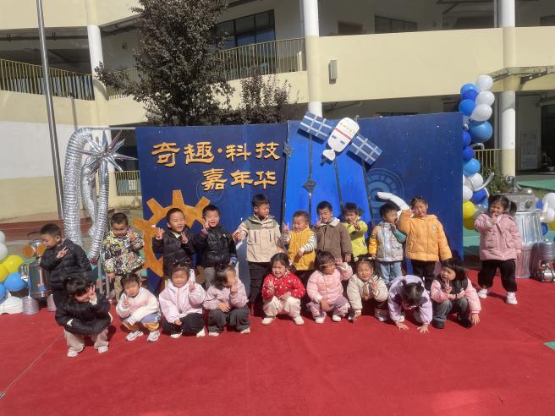
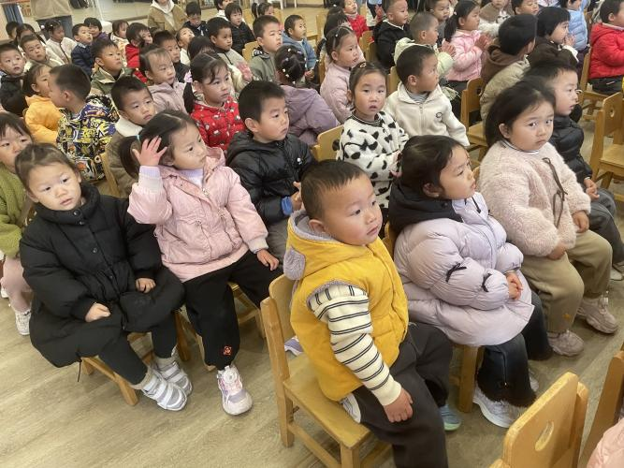

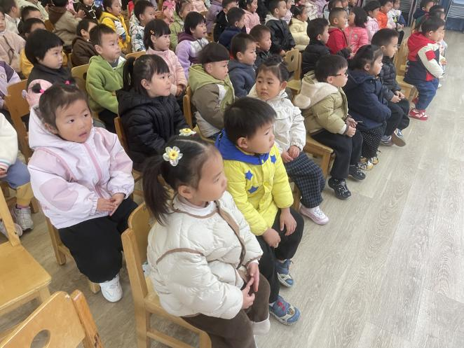
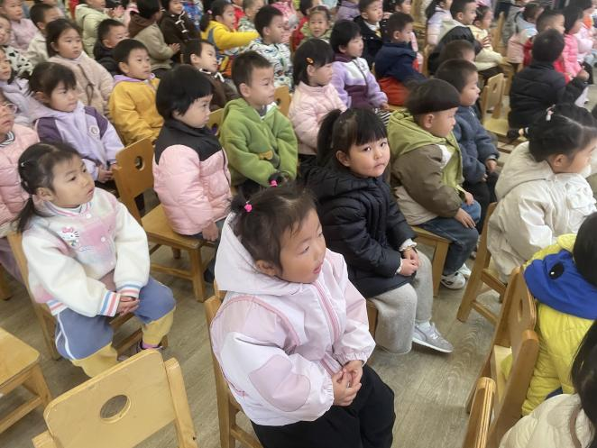

四、生活活动

生活活动：我爱吃饭
能一口饭一口菜细嚼慢咽地小朋友是：赵羽婧、田冉、付轩珞、陈欣悦、张奥寻、樊予汐、颜乐依、宋宛谣、王文玥、马浩宇
喜欢吃饭，吃饭时能保持桌面整洁的小朋友是：李恩硕、高雨桐、赵凌枫、王晟源、徐悠然、赵泽皓、姜词、陈星睿、陈胤辰、崇梓渔

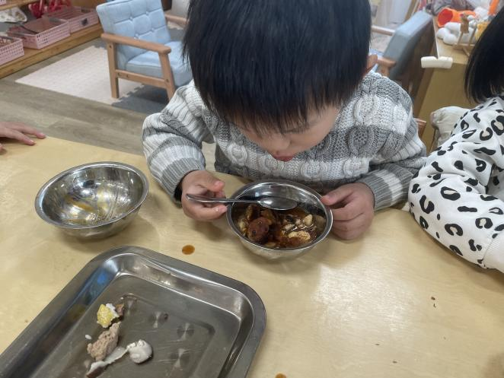
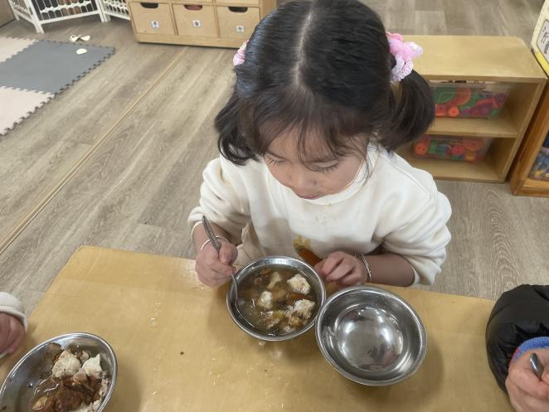

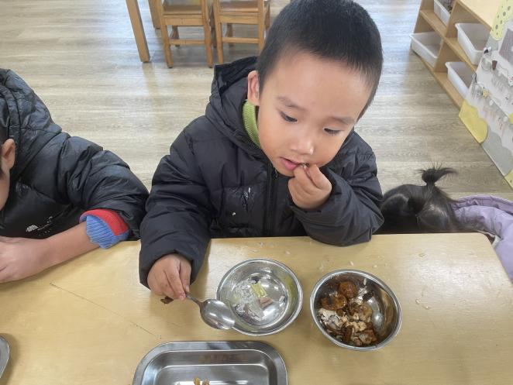
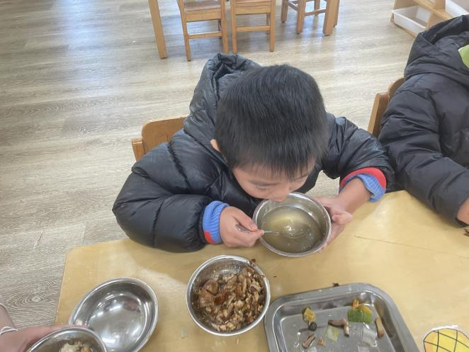

五、温馨提示

1.近期天气降温，家长们注意关注天气情况，及时为幼儿增加衣物。
2.后期我们会有自理能力展示活动，请家长们回家也可以进行穿衣、穿鞋、穿裤子等的练习哦~

